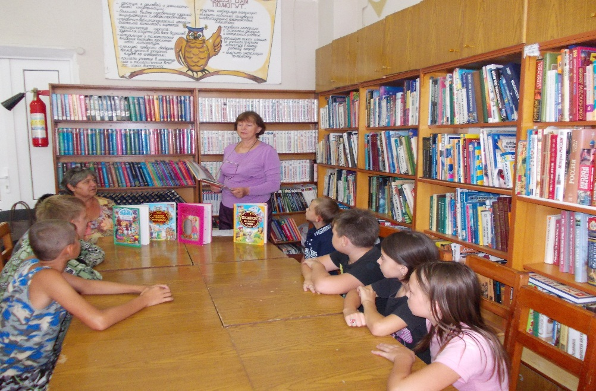 Сказки несут детям волшебные и мудрые уроки познания. Они завораживают маленьких слушателей и помогают им разобраться в вопросах дружбы и любви к людям, помогают понять, что такое добро и зло, трусость и храбрость.

В рамках библиотечного проекта «Качай и мышцы, и мозги» 12 июля сельская детская библиотека станицы Кавказская пригласила ребят, участников летней площадки средней школы №12 в **«Круиз по страницам любимых сказок»**. Путешествуя по русским народным и авторским сказкам, ребята узнали, в чем заключена волшебная сила сказок и чему они учат.

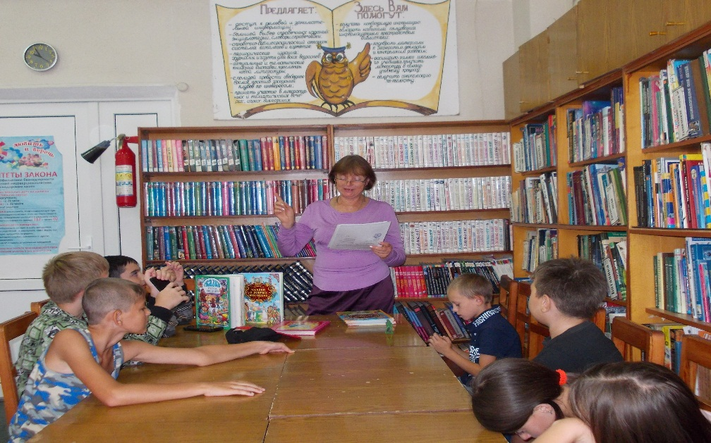

Участвуя в викторине ребята по строчке и героям из сказки отгадывали названия сказок, кратко вспоминали содержание и определяли, чему они учат, какой мудрый совет дают. А также дети рассказывали о своих любимых сказках и на кого из героев они бы хотели быть похожими и почему, какие мудрые советы из них для себя взяли. Мероприятие прошло очень содержательно и вызвало большой интерес у ребят.